Этапы:

Посмотреть дома (фото до/после + историческая справка)
- Ул. Миллионная, д.20 (вторая сторона выходит на набережную). Там прятался посол Голландии? Дом11 мил.
- Ул. Жуковского, д.37
- Фуражный переулок, д.4
- 6-я Советская, д.10 (верхний этаж - мансарда). Мастерская художников была. (Доходный дом 1882 года?) 9дом

По этой сфере посмотреть сайты

Посмотреть сайты конкурентов

Выбрать нужные блоки

Сделать картинку до/после

Заметки
- Центр СПб охраняется ЮНЕСКО?
- Упор на стаж и качество. Компания уже давно в деле. Не только строительство, но и реставрация.
- Другие объекты (новые) будут на других страницах
- На этой только про реставрацию?
- Упор на юридических лиц, здания требуют капитальный ремонт. Будут привлекаться реставраторы, архитекторы.
- На сайте только информация и контакты (без оплаты и интернет-магазина)

Выводы
- это продающая страница (лендинг)
- цель: вызвать доверие и получить заявку/контакт
- аудитория: юридические лица (серьёзные заказчики)

Структура страницы

1. Первый экран (Hero)
- Заголовок:
Реставрация исторических зданий в Санкт-Петербурге
- Подзаголовок:
Опыт более X лет. Работаем с объектами под охраной государства
- Кнопка:
Оставить заявку / Связаться
- Фон:
фото здания (желательно реального объекта)

2. О компании
- кто они
- сколько лет
- чем отличаются
упор:
опыт
надёжность
работа с серьёзными объектами

3. Услуги
Например:
- реставрация фасадов
- капитальный ремонт
- работа с историческими объектами

4. Кейсы (самое сильное место)
Вот тут твои адреса:
Миллионная, 20
Жуковского, 37
и т.д.
Для каждого:
- фото ДО / ПОСЛЕ
- короткое описание

5. Почему им доверяют
- опыт X лет
- лицензии / допуски
- работа с ЮНЕСКО (если подтвердится — очень мощно)

6. Процесс работы?
- Осмотр объекта
- Проектирование
- Реставрация
- Сдача

7. Контакты
- телефон
- почта
- кнопка
- связаться с нами

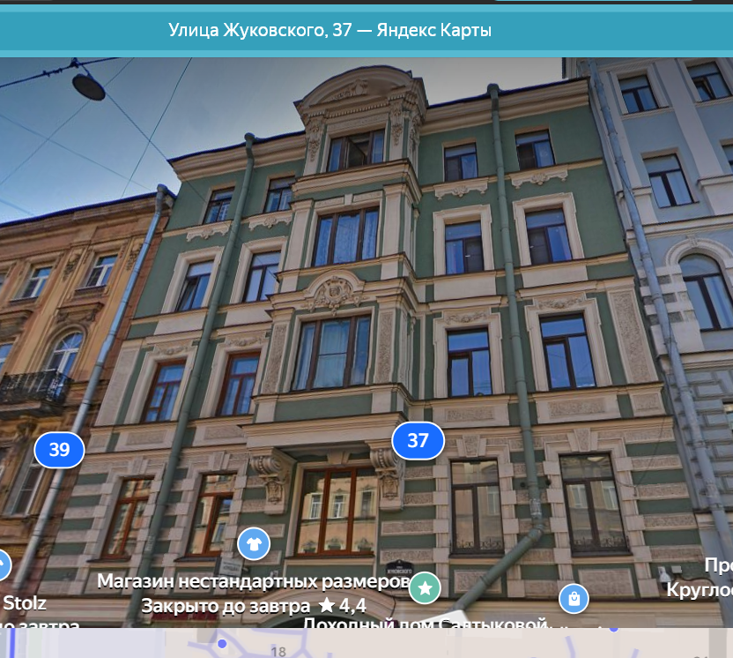
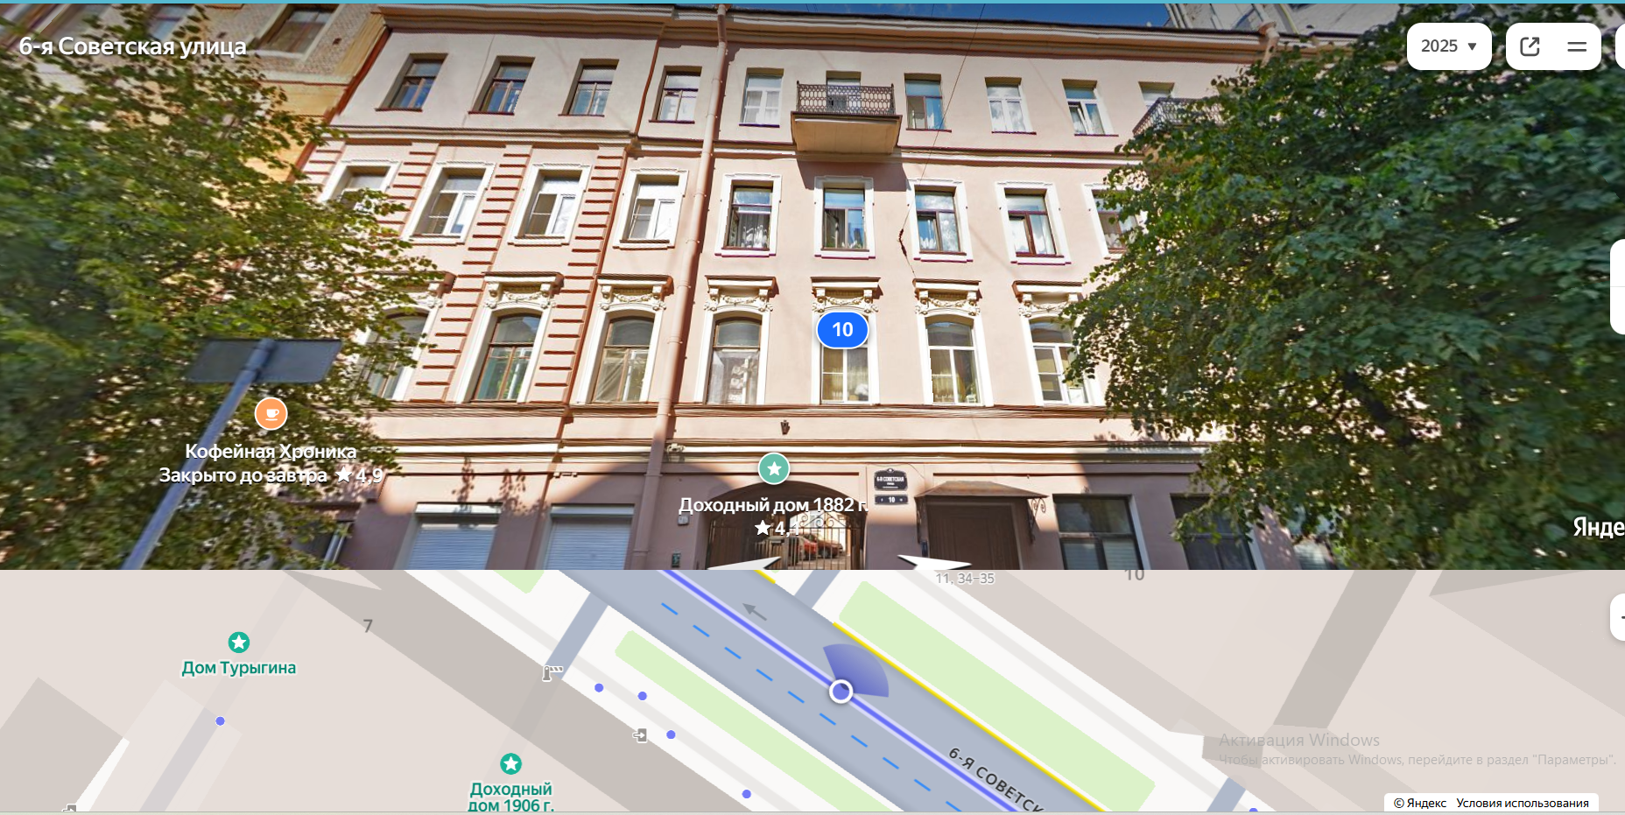

НЕ ЗАБЫТЬ
- Logo
- SEO
- Nav сделать более узким
- Текст более жирным
- Hero в размер экрана

